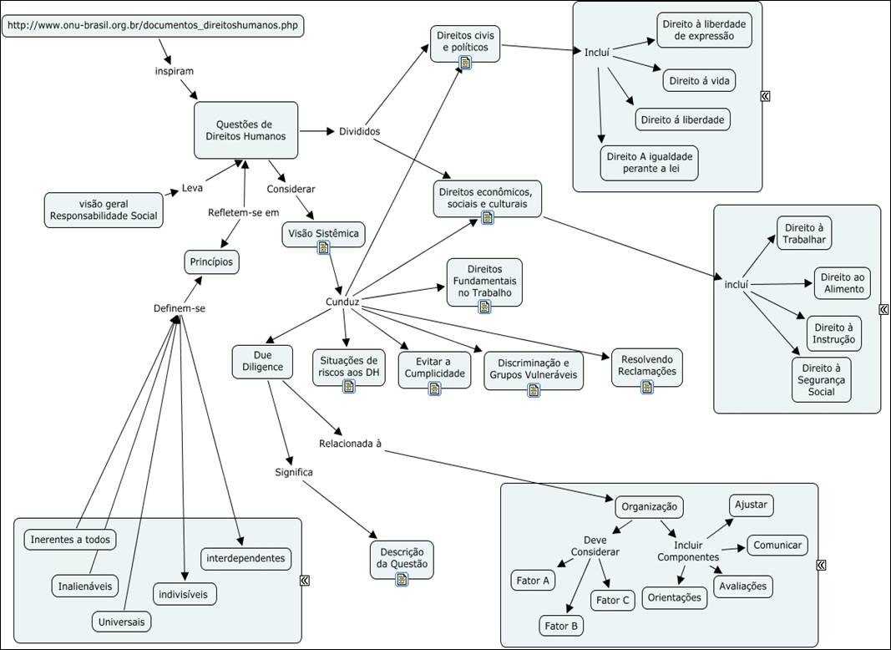

CMAP
ISSO 2600
Direitos humanos

Questão 1 - A aplicação devida envolve a conformidade com as leis nacionais, mas também o controle do risco de dano aos direitos humanos com o propósito de evitá-lo. Pode também envolver a influência no comportamento de outros, que pode ser a causa de violações dos direitos humanos. A fim de respeitar direitos humanos, as organizações têm uma responsabilidade de conduzir a diligência devida para tornarem-se cientes, identificar, impedir e endereçar os impactos adversos reais ou potenciais dos direitos humanos relativos à suas atividades.

CMAP
ISSO 2600
Direitos humanos

Questão 2 - As organizações são mais capazes de enfrentar desafios e dilemas em tratar as questões relativas à proteção e ao cumprimento de direitos humanos em determinadas circunstâncias e ambientes.
Ações relacionadas e/ou expectativas: As organizações devem tomar cuidado específico ao tratar as situações caracterizadas por: conflito [19] ou instabilidade política extrema, ou situações da pobreza, da seca ou de desastres naturais; participação nas atividades extrativas ou nas outras atividades que poderiam significativamente afetar recursos naturais tais como a água, florestas ou a atmosfera e freqüentemente desintegrar comunidades; proximidade das operações às comunidades indígenas [20. 21]: atividades que podem afetar ou envolver crianças [10, 11, 12]; uma cultura da corrupção; as cadeias de fornecimento complexas que envolvem o trabalho executado em uma base informal sem a proteção legal; e uma necessidade que as medidas extensivas assegurem a segurança das premissas ou dos outros recursos.
Ao se operar nos ambientes em qual ou mais destas circunstâncias se aplicam, as organizações poderão enfrentar a necessidade de fazer julgamentos difíceis e complexos em como conduzir-se. Quando houver nenhuma fórmula ou solução simples, todo o julgamento deve ser baseado no respeito, promovendo e defendendo o cumprimento total dos direitos humanos.
Os contextos em que os direitos humanos foram abusados ou estão sendo abusados são freqüentemente extremamente complexos. Na reação, a organização deve avaliar as conseqüências potenciais de suas ações de modo que o objetivo desejado seja conseguida realmente, - em particular é importante não compor ou não criar outro abuso – ao mesmo tempo em que não usa a complexidade como uma desculpa para não atuar.

CMAP
ISSO 2600
Direitos humanos

Questão 3 - Evitar a cumplicidade : Descrição das questões ( A cumplicidade significa que uma organização é envolvida indiretamente no abuso de direitos humanos não atuando quando uma entidade dentro de sua esfera de influência comete um abuso. Há três formas da cumplicidade: a) a cumplicidade direta ocorre quando uma organização ajuda reconhecidamente a um estado em violar direitos humano. Um exemplo de uma organização que tomou medidas para assegurar de que não fosse cúmplice era um sindicato cujos membros se recusaram a descarregar um carregamento de armas destinado a um ditador para ser usado contra os cidadãos de um país. b) a cumplicidade beneficiária sugere que uma organização tira proveito diretamente dos abusos de direitos humanos cometidos por alguma outra pessoa. Os exemplos incluem uma organização que tolera as forças de segurança que suprimem um protesto pacífico contra suas atividades ou o uso de medidas repressivas ao guardar suas instalações. c) a cumplicidade silenciosa pode envolver a omissão por uma organização em levantar a questão de violações sistemáticas ou contínuas dos direitos humanos em suas interações com as autoridades competentes, tais como o discurso para fora de encontro à discriminação sistemática na lei de emprego de encontro aos grupos particulares. As organizações podem tornar-se cientes, evitar e endereçar riscos de cumplicidade integrando as características comuns de comparações legais e sociais em sua diligência devida. Ações e/ou expectativas relacionadas : Uma área proeminente com respeito à cumplicidade potencial relaciona-se aos arranjos da segurança. A este respeito: a) as organizações devem verificar que seus dispositivos da segurança respeitam direitos humanos e são consistentes com as normas internacionais e as normas da ONU para a aplicação de lei. b) os procedimentos devem incluir medidas para impedir a tortura, tratamento cruel, desumano ou degradante e o uso da força excessiva. c) o pessoal de segurança (empregados ou contratantes) deve ser adequadamente treinado, incluindo a aderência a estas normas de direitos humanos. d) as organizações devem desenvolver regras claras para contratar forças de segurança e pessoal de segurança com um registro de violações dos direitos humanos. e) as queixas sobre procedimentos ou pessoais da segurança devem ser endereçadas e investigadas prontamente e independente. f) as organizações que fornecem serviços militares da segurança ou de polícia devem tomar medidas para impedir todas as violações dos direitos humanos. Tais medidas poderão incluir o treinamento adequado para a equipe de funcionários, e a supervisão e a monitoração do comportamento da equipe de funcionários.

CMAP
ISSO 2600
Direitos humanos

Questão 4 - A discriminação envolve fazer uma distinção em favor ou contra uma pessoa para negar a ele ou ela o mesmo tratamento ou oportunidades que outro, quando essa consideração for baseada no preconceito antes do que uma causa legítima. As bases ilegítimas para a discriminação incluem: raça, cor, sexo, idade, estado civil, língua, religião, política ou outra opinião, origem étnica ou social, orientação sexual ou status de HIV/AIDS [3, 22, 23, 24, 25, 26]. Determinados outros assuntos, tais como a inabilidade [15] ou a gravidez também dão freqüentemente base para a discriminação imprópria, prejudicial. A proibição da discriminação é um dos princípios mais essenciais de lei internacional dos direitos humanos. A participação e a inclusão completas e eficazes na sociedade para todos os grupos vulneráveis fornecem oportunidades para todas as organizações assim como as pessoas referidas. Uma organização tem muito a ganhar usando um enfoque ativo para assegurar oportunidades iguais e respeito para todos os indivíduos. Ações e/ou expectativas relacionadas: a) Uma organização deve tomar cuidado para assegurar-se de que não discrimine contra qualquer um com bases injustificadas. Isto inclui os empregados, os parceiros comerciais, os clientes, os stakeholders, os membros e qualquer um, com que a organização tem contato ou impacta. b) Os grupos que sofreram discriminação persistente, conduzindo a desvantagens entranhadas, são mais vulneráveis a uma discriminação adicional, e seus direitos humanos devem ser o foco da atenção adicional nos termos da proteção pelo estado e do respeito por organizações. Os grupos vulneráveis incluem o seguinte, mas podem haver outros na comunidade da operação particular de uma organização. c) Embora as mulheres sejam a metade da população do mundo, é negado quase universalmente o acesso aos recursos e às oportunidades em termos iguais com homens. As mulheres têm o direito à não discriminação na instrução, emprego e atividades econômicas e sociais assim como o direito decidir na união, matérias da família e direito de tomar decisões sobre sua própria saúde reprodutiva. As políticas e as atividades de uma organização devem respeitar direitos das mulheres e promover o tratamento igual das mulheres e dos homens nas esferas econômicas, sociais e políticas. [8] d) As pessoas com inabilidades são freqüentemente vulneráveis, na parte por causa das percepções erradas sobre suas habilidades e habilidades. Uma organização deve contribuir para assegurar-se de que os homens e as mulheres com inabilidades tenham dignidade concordada, autonomia e participação completa na sociedade.[18] e) As crianças são vulneráveis por causa de seu status dependente. Todas as ações, com efeito, ou efeito potencial em crianças deve dar consideração preliminar aos melhores interesses da criança. Os princípios da Convenção dos direitos da Criança, que incluem a não discriminação, o direito da criança à vida, sobrevivência, desenvolvimento e livre expressão, devem sempre ser respeitado e levados em consideração. [10, 11,12] f) Direitos indígenas são direitos coletivos concedidos para permitir aos povos indígenas continuar seus estilos de vida tradicionais distintos. Os direitos indígenas são estabelecidos para dar suporte à autodeterminação e a liberdade dos povos indígenas para tomarem decisões em questões tais como o controle da terra que ocupam tradicionalmente, recursos, educação, aplicação judicial e das leis. As organizações devem respeitar os direitos indígenas aplicáveis ao realizar atividades dentro de um país e assegurarem-se de que a consideração, respeito e consulta apropriados sejam realizados para respeitar os direitos. [20, 21] g) Os emigrantes e os trabalhadores emigrantes e suas famílias são também um grupo vulnerável. As organizações devem contribuir para promover um clima de respeito aos direitos humanos de trabalhadores emigrantes e de suas famílias. [13, 14, 15, 16] As organizações também devem contribuir para tratar da discriminação ou do legado de discriminações anteriores, sempre que praticável. Por exemplo, devem fazer esforço especial para empregar ou fazer negócios com as organizações operadas por pessoas de grupos discriminados historicamente de encontro e, quando praticável, apoiar os esforços para aumentar o acesso à instrução, infra-estrutura ou serviços sociais para grupos aos quais foi negado o acesso integral.

CMAP
ISSO 2600
Direitos humanos

Questão 5 - Mecanismos eficazes de reclamação desempenham um papel importante no dever do estado de proteger os direitos humanos. Igualmente, a responsabilidade da organização em respeitar os direitos humanos requer meios para aqueles que acreditam que foram prejudicados levarem isto ao conhecimento da organização e procurar reparação, sem prejuízo aos canais legais disponíveis. Os mecanismos não relacionados ao estado não devem minar o fortalecimento das instituições do estado, em particular os mecanismos judiciais, mas podem oferecer oportunidades adicionais para recurso e reparação. Ações relacionadas e/ou expectativas : Uma organização deve estabelecer mecanismos de reparação a serem utilizados por organizações e por seus stakeholders. Para que estes mecanismos sejam eficazes devem ser: a) legítimos: estruturas claras, transparentes e de governança suficientemente independentes devem ser estabelecidas para assegurar-se que nenhuma parte de um processo particular de reclamação possa interferir na justa conduta desse processo; b) acessíveis: divulgados àqueles que podem querer acessá-los e fornecer auxílio adequado para as partes prejudicadas que podem enfrentar barreiras ao acesso, incluindo a língua, a educação, a conscientização, as finanças, a distância, ou o medo de represália; c) previsíveis: procedimento claro e conhecido com um tempo definido para cada estágio e esclarecer os tipos de processo e de resultado que podem (e não podem) gerar, assim como meios de monitorar a execução de qualquer resultado; d) eqüitativos: as partes prejudicadas devem ter acesso razoável a fontes de informação, de aconselhamento e de perícia necessárias para engajarem-se em um processo de reclamação em termos justos e eqüitativos; e) compatíveis com direitos: os resultados e as reparações devem estar de acordo com normas de direitos humanos internacionalmente reconhecidos; e f) transparentes: o processo e o resultado devem estar suficientemente abertos à análise pública e priorizar o interesse público.

CMAP
ISSO 2600
Direitos humanos

Questão 6 - Os direitos civis e políticos incluem direitos absolutos tais como o direito à vida, direito de estar livre de torturas, direita à segurança, à liberdade e à integridade da pessoa, e ao devido processo da lei e de uma audição justa ao enfrentar acusações penais. Incluem também a liberdade de opinião e expressão, a liberdade para reunir-se e associar-se pacificamente, a liberdade para adotar e praticar uma religião, a liberdade para manter o credo, a liberdade contra a interferência arbitrária com a família, a casa ou a correspondência e o direito à privacidade, ao acesso ao serviço público e a participar de eleições. [4, 6] Ações relacionadas e/ou expectativas: Uma organização deve sempre respeitar o direito à vida das pessoas. Uma organização deve respeitar o direito a: liberdade de opinião e de expressão, e não deve buscar anular os pontos de vista ou opiniões de qualquer pessoa, mesmo quando a pessoa expressa críticas em relação à organização internamente e externamente; liberdade de reunião e associação pacífica; buscar, receber e dar informação e idéias através de qualquer meio e independentemente de fronteiras nacionais; e um devido processo e ao direito a uma audição justa antes de tomar-se medidas disciplinares internas. Toda medida disciplinar deve ser proporcional e não envolver punição física ou o tratamento desumano ou degradante.

CMAP
ISSO 2600
Direitos humanos

Questão 7 - Cada pessoa, como membro da sociedade, tem direito a direitos econômicos, sociais e culturais indispensáveis para sua dignidade e desenvolvimento pessoal. Os direitos econômicos, sociais e culturais incluem direitos à saúde, à educação, à alimentação e à cultura. [5] Ações relacionadas e/ou expectativas: Ao agir com respeito a estes direitos, as organizações devem basear suas ações em um reconhecimento de que todos têm direito à educação, a um padrão da vida adequado à saúde física e mental e ao bem-estar próprio e da família, incluindo alimentos, roupa, moradia, atendimento médico e proteção social necessária, tais como o direito à segurança no caso de desemprego, doença, incapacidade, viuvez, idade avançada ou falta de outros meios de subsistência em circunstâncias além de seu controle. Uma organização deve também basear suas ações baixas nos ideais de que os pais têm direito a escolher a educação para suas crianças, e que a educação deve ser dirigida ao desenvolvimento completo da personalidade e dignidade humanas. As organizações podem contribuir ao respeito a estes direitos privando-se de ações que obstruam ou impeçam a realização de tais direitos, e mais positivamente ajudando a assegurá-las quando apropriado. Dois exemplos disso são dados abaixo. Uma organização não deve diretamente ou indiretamente limitar ou negar o acesso a um produto ou recurso essencial, como a água. Por exemplo, os processos de produção não devem comprometer a fonte de recursos hídricos potáveis escassos. Uma organização deve respeitar o direito de todos a aproveitar ao mais alto padrão alcançável de saúde física e mental. Para este fim, as atividades, produtos e serviços, assim como novos projetos, podem exigir uma avaliação de seus possíveis impactos nos direitos humanos e na saúde e segurança, incluindo os da população local e de usuários finais. Os direitos econômicos, sociais e culturais devem também ser consideradas no contexto local dos detentores dos direitos. Orientação adicional a respeito de ações e expectativas relacionadas é fornecida na subseção 6.8 sobre participação e desenvolvimento da comunidade.

CMAP
ISSO 2600
Direitos humanos

Questão 8 - Esta subseção trata daqueles direitos humanos que a Organização Internacional do Trabalho (OIT) (ver Caixa 2) identificou e designou como direitos fundamentais no trabalho [27]. Estes incluem: reconhecimento dos direitos à liberdade de associação e de negociação coletiva [28, 29]; a eliminação do trabalho forçado ou compulsório [30.31]; a abolição do trabalho infantil [32, 33, 34, 35]; e a eliminação da discriminação no emprego e no mundo do trabalho [36, 37, 38]. Ações relacionadas e/ou expectativas: Estes direitos são legislados em muitas sociedades. Considerações adicionais incluem: liberdade à associação e negociação coletiva [28, 29]: as organizações representativas formadas ou agrupadas por trabalhadores devem ser reconhecidas para os propósitos de negociação coletiva. Termos e condições de emprego podem ser definidos por negociação coletiva voluntária quando os trabalhadores assim escolherem, e aos representantes dos trabalhadores devem ser dados instrumentos que permitirão fazerem eficazmente seu trabalho e permitirão executarem seu papel sem interferência. Os acordos coletivos devem incluir condições para a solução de disputas. Aos representantes dos trabalhadores deve ser fornecida a informação exigida para negociações significativas. Ver a Seção 7.4 para mais informações, particularmente sobre como a liberdade de associação e a negociação coletiva se relacionam com o diálogo social. trabalho forçado [30, 31]: Uma organização não deve engajar-se ou beneficiar-se de qualquer modo de trabalho forçado ou compulsório. Nenhum trabalho ou serviço deve ser exigido de qualquer pessoa sob ameaça punição ou quando o trabalho não for conduzido voluntariamente. Uma organização não deve engajar-se ou tirar proveito de trabalho em prisão, a menos que os prisioneiros tenham sido condenados em uma corte legal e seu trabalho esteja sob a supervisão e controle de uma autoridade pública. Além disso, o trabalho de prisões não deve ser usado por organizações privadas, a menos que seja executado voluntariamente, evidenciado, entre outras coisas, por condições de emprego justas e decentes. trabalho infantis [32, 33, 34, 35]: As organizações devem respeitar e não engajar-se ou tirar proveito de qualquer uso de trabalho infantil. A idade mínima para o emprego é determinada através de instrumentos internacionais. A normas de trabalho internacionais estabelecem uma idade mínima de 15 anos geralmente, e de 14 anos de idade em alguns países em desenvolvimento. As crianças e os jovens abaixo de 18 não devem ser empregados em nenhum trabalho que, por sua natureza ou pelas circunstâncias pelas quais são realizados, tende a prejudicar sua saúde, segurança ou moral. Não-discriminação [36, 37, 38]: As organizações devem certificar-se de que suas políticas de trabalho sejam livres de preconceito de gênero, raça ou outro e que os salários, condições de trabalho e políticas de contratação sejam baseadas em avaliações de trabalho objetivas.

CMAP
ISSO 2600
Direitos humanos

Considerações: Os Estados têm a obrigação preliminar proteger indivíduos e grupos contra o abuso de direitos humanos, assim como para respeitar e cumprir direitos humanos dentro de sua jurisdição. Reconhece-se amplamente que as organizações e os indivíduos têm o potencial a e afetam direitos humanos, diretamente e indiretamente. As organizações têm a responsabilidade de respeitar todos os direitos humanos, mesmo onde o Estado, por qualquer razão, foi incapaz ou pouco disposto a cumprir seu dever de proteger. Nesses casos uma organização pode ter que prestar mais atenção a estes fatores do que em outros casos. Mesmo que primeiramente a lei internacional una Estados, há alguns princípios essenciais de lei internacional que estão unindo todos os indivíduos e envolvem a responsabilidade legal. Estes incluem a proibição da tortura, crimes de encontro à humanidade, escravidão e genocídio.
Alguns países adotaram as legislações nacionais a fim de processam entidades legais em cortes nacionais no que diz respeito a determinados crimes internacionais. Os governos e as cortes no nível internacional e nacional definem o objetivo de obrigações legais das organizações a respeito dos direitos humanos. Entretanto, o objetivo da responsabilidade de uma organização respeitar direitos humanos é mais amplo do que suas obrigações legais no sentido que esta responsabilidade é formada também por expectativas sociais. As expectativas do stakeholder também estendem freqüentemente a além evitar o dano à opinião que as organizações podem e devem dar uma contribuição positiva para a realização dos direitos humanos quando estão em uma posição de assim fazer. O conceito da “esfera de influência” pode ser usado para ajudar a desenvolver o objetivo de oportunidades de uma organização de dar suporte a direitos humanos, incluindo no que diz respeito às categorias de detentores dos direitos e dos direitos onde podem ter grande impacto positivo. Em muitas situações, a esfera de influência de uma organização e as oportunidades de dar suporte a direitos humanos serão as maiores no que diz respeito a suas próprias operações e trabalhadores, com sua habilidade de atuar gradualmente na cadeia de suprimento, as comunidades locais e além. Em alguns casos, as organizações podem desejar aumentar sua força de alavanca ou esfera de influência com a colaboração com outras organizações e indivíduos. A avaliação das oportunidades para ação e alavancagem dependerá das circunstâncias particulares, algumas específicas à organização e algumas específicas ao contexto em que se está operando.

